**프로젝트 완료보고서**

**Ver 1.2**

2022.12.23

4 팀

김철학, 공민혁, 김현준, 조수빈, 길은섭

**5**

**프로젝트**

**품질관리**

1)

정보기술

조

직체계

..............................

18

2)

기술이전

................................

.............

18

3

)

모니터링

및

유지보수

..........................

19

**6**

**.**

**결론**

1)

개발

솔루션의

기능과

효과

..................

2

0

2)

소감

및

향후

계획

..............................

2

0

**참고문헌**

|  |
| --- |
| **목차** |

**1. 프로젝트 개요**

* 1. 프로젝트 요약 ....................................... 2
  2. 배경 및 목표 ........................................ 2
  3. 기대 효과 ............................................. 2
  4. 주요 기능 ............................................. 2
  5. 서비스 채널 .......................................... 2
  6. 개발 방식 ............................................. 2

1. **팀 구성**
   1. 팀 조직도 ............................................. 3
   2. 팀 구성원 ............................................. 3

1. **프로젝트 개발 계획수립**
   1. 개발 환경 ............................................. 4
   2. 요구사항 분석 ....................................... 5
      1. 요구사항 정의서 .......................... 5
   3. 작업분류체계(WBS) ............................... 6
   4. 작업일정(Gantt Chart) .......................... 8

1. **프로젝트 작업 내역**
   1. 프로젝트 기획 및 구조설계 .................... 9
      1. 스토리보드 내역 .......................... 9
      2. 정보구조(IA) ................................ 9
   2. 데이터베이스 구현 및 설계 .................. 12
      1. ERD .......................................... 12
      2. 테이블명세서 ............................. 13
   3. 프로젝트 구조 ..................................... 15
      1. 클랙스 목록 ............................... 12
      2. View 목록 ................................. 13
   4. 기능 구현 ........................................... 16
      1. API 목록 .................................... 12
      2. 주요기능 ................................... 13
   5. 배포 및 테스트 ................................... 17
      1. 배포 환경 .................................. 17
      2. 테스트 ....................................... 17

**1**

**.**

**프로젝트**

**개요**

1)

프로젝트

요약

프로젝트

구분

전자상거래

플랫폼

프로젝트

이름

Kmarket

종합

온라인

쇼핑몰

배포

주

소

http://123

[.](http://123.45.67.89:8080/Kmarket)

45.6

[7](http://123.45.67.89:8080/Kmarket)

[.](http://123.45.67.89:8080/Kmarket)

[8](http://123.45.67.89:8080/Kmarket)

[t](http://123.45.67.89:8080/Kmarket)

/Kmarke

9:8080

개발기간

2022.12.05

~

2022.12.28

(

총

18

일

)

1. 배경 및 목적

· 기존 전자상거래 플랫폼(이하 온라인 쇼핑몰)가 가지고 있는 불편한 접근성과 복잡성을 개선

· 판매자와 사용자에 친화적인 쇼핑몰 개발에 방점을 둠

· 보다 편리한 온라인 쇼핑 환경에 기여

1. 기대효과

· 판매자의 소득 증대 및 수익창출

· 소비자의 빠르고 편리한 상품구매 접근성 확보와 합리적인 상품 구매

1. 주요기능

· 회원가입 / 로그인

· 상품등록 / 상품목록 / 상품보기 / 장바구니 / 주문하기

· 고객센터 공지사항 / 자주묻는질문 / 문의하기

1. 서비스 채널

· PC 웹

· 모바일 웹/앱(Android, iOS) 개발 예정

1. 개발방식

· 사용자의 요구사항이 빈번하게 변경됨에 따라 요구사항, 설계, 개발, 시험의 단계를 반복적으로 수행하여 개발을 진행하는 Agile 개발방법론 채택

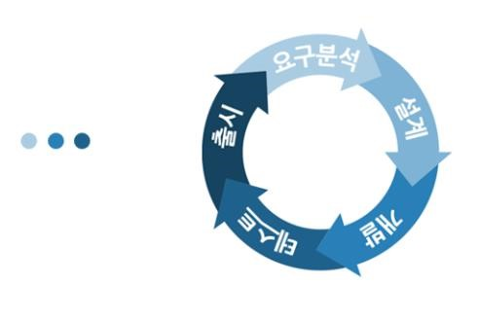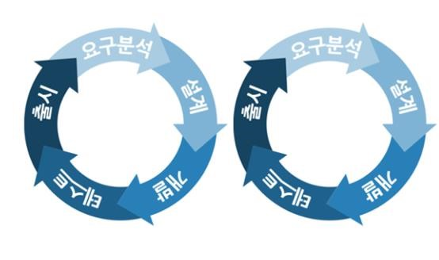

# 2. 팀 구성 1) 팀 조직도

· 전통적인 개발과 운영을 위한 DevOps 를 위해 중앙 집중식 팀 구성

· 소규모 프로젝트 개발에 적합한 의사결정이 빠른 조직 구조로 신입 개발자가 빠르게 실무를 경험하기에 적합



**책**

**임**

**개**

**발자**



**개**

**발자**



**개**

**발자**



**P**

**M**

2) 팀 구성원

|  |  |  |
| --- | --- | --- |
| **이름** | **역할** | **업무내용** |
| 김철학 | PM(Project Manager) | · 프로젝트 기획 및 계획 수립  · 프로젝트 및 일정 관리 |
| 공민혁 | 책임 개발자 | · 프로젝트  · 메인화면 및 고객센터 / 관리자 고객센터  기능 구현 |
| 김현준 | 개발자 | ·  · 상품 / 장바구니 기능구현 |
| 조수빈 | 개발자 | ·  · 회원(member) 기능구현 |
| 길은섭 | 개발자 | ·  · 관리자 상품 기능구현 |

**3.프로젝트 개발 계획수립**

1) 개발 환경

|  |  |  |  |  |  |
| --- | --- | --- | --- | --- | --- |
| **유형** | **구분** | **개발환경** | | | **서비스 환경** |
| SW | Os | Window10 | | | AWS EC2 Kernel 5. |
| Browser | Chrom 108.0.5359.125 | | | N/A |
| WAS | Apache Tomcat 9.0.67 | | | Apache Tomcat 9.0.67 |
| Language | Server | Java11  Servlet 4.0  JSP 2.3 | 개발환경과 동일 | |
| Client | HTML5  CSS3  JavaScript(ES6)  jQuery 3.4 | 개발환경과 동일 | |
| Library | Activation-1.1.1.jar  Cos-05Nov2002.jar  Gson-2.9.1.jar  Javax.mail-1.6.2.jar  Javax.mail-api-1.6.2.jar  Jstl-1.2.jar  Logback-classic-1.4.4.jar  Logback-core-1.4.4.jar  Mysql-connection-java 8.0.29.jar  Slf4j-api-2.0.3.jar | | | 개발환경과 동일 | |
| DBMS | MySQL 8.0 | | | MariaDB **5.5.**68 | |
| Tool | Eclipse IDE 2022-06(4.24.0)  MySQL WorkBench 8.0.30  HeidiSQL 12.3  Git 2.37.2  Github | | | N/A | |

2) 요구사항 분석

· 요구사항들 간 상충되는 것을 해결하고, 개발 범위를 파악하며, 소프트웨어 환경과 어떻게 상호 작용하는지 이해

· 시스템 요구사항을 정제하여 소프트웨어 요구사항을 도출

3.2.1) 요구사항 정의서

|  |  |  |  |  |  |  |
| --- | --- | --- | --- | --- | --- | --- |
| No | ID | 요구사항 | 유형 | 우선순위 | 규모 | 수용여부 |
| 1 | R-001 | 프로젝트 안내 | 비기능 | 상 | Smaill | Y |
| 2 | R-002 | API 설계 | 비기능 | 상 | Large | Y |
| 3 | R-100 | 쇼핑몰 메인 기능구현 | 기능 | 상 | Large | Y |
| 4 | R-200 | 회원/로그인 기능구현 | 기능 | 상 | Large | Y |
| 5 | R-201 | 회원/구분 기능구현 | 기능 | 중 | Medium | Y |
| 6 | R-202 | 회원/약관 기능구현 | 기능 | 중 | Medium | Y |
| 7 | R-203 | 회원/일반 가입 기능구현 | 기능 | 상 | Large | Y |
| 8 | R-204 | 회원/판매자가입 기능구현 | 기능 | 상 | Large | Y |
| 9 | R-301 | 상품/목록 기능구현 | 기능 | 중 | Medium | Y |
| 10 | R-302 | 상품/보기 기능구현 | 기능 | 중 | Medium | Y |
| 11 | R-303 | 상품/장바구니 기능구현 | 기능 | 상 | Large | Y |
| 12 | R-304 | 상품/주문 기능구현 | 기능 | 상 | Large | Y |
| 13 | R-305 | 상품/구매완료 기능구현 | 기능 | 상 | Large | Y |
| 14 | R-401 | 고객센터/메인 | 기능 | 중 | Medium | Y |
| 15 | R-402 | 고객센터/faq 질문 목록 | 기능 | 중 | Medium | Y |
| 16 | R-403 | 고객센터/faq 질문 보기 | 기능 | 중 | Medium | Y |
| 17 | R-404 | 고객센터/notice 목록 | 기능 | 중 | Medium | Y |
| 18 | R-405 | 고객센터/notice 보기 | 기능 | 중 | Medium | Y |
| 19 | R-406 | 고객센터/qna 목록 | 기능 | 중 | Medium | Y |
| 20 | R-407 | 고객센터/qna 보기 | 기능 | 중 | Medium | Y |
| 21 | R-408 | 고객센터/qna 쓰기 | 기능 | 중 | Medium | Y |
| 22 | R-501 | 관리자/cs/notice 목록 | 기능 | 중 | Medium | Y |
| 23 | R-502 | 관리자/cs/notice 보기 | 기능 | 중 | Medium | Y |
| 24 | R-503 | 관리자/cs/notice 등록 | 기능 | 중 | Medium | Y |
| 25 | R-504 | 관리자/cs/notice 수정 | 기능 | 중 | Medium | Y |
| 18 | R-505 | 관리자/cs/faq 목록 | 기능 | 중 | Medium | Y |
| 19 | R-506 | 관리자/cs/faq 보기 | 기능 | 중 | Medium | Y |
| 20 | R-507 | 관리자/cs/faq 등록 | 기능 | 중 | Medium | Y |
| 21 | R-508 | 관리자/cs/faq 수정 | 기능 | 중 | Medium | Y |
| 22 | R-509 | 관리자/cs/qna 목록 | 기능 | 중 | Medium | Y |
| 23 | R-510 | 관리자/cs/qna 답변 | 기눙 | 중 | Medium | Y |
| 24 | R-511 | 관리자/cs/notice 목록 | 기능 | 중 | Medium | Y |
| 25 | R-512 | 관리자/상품현황 기능구현 | 기능 | 상 | Large | Y |
| 26 | R-513 | 관리자/상품등록 기능구현 | 기능 | 상 | Large | Y |

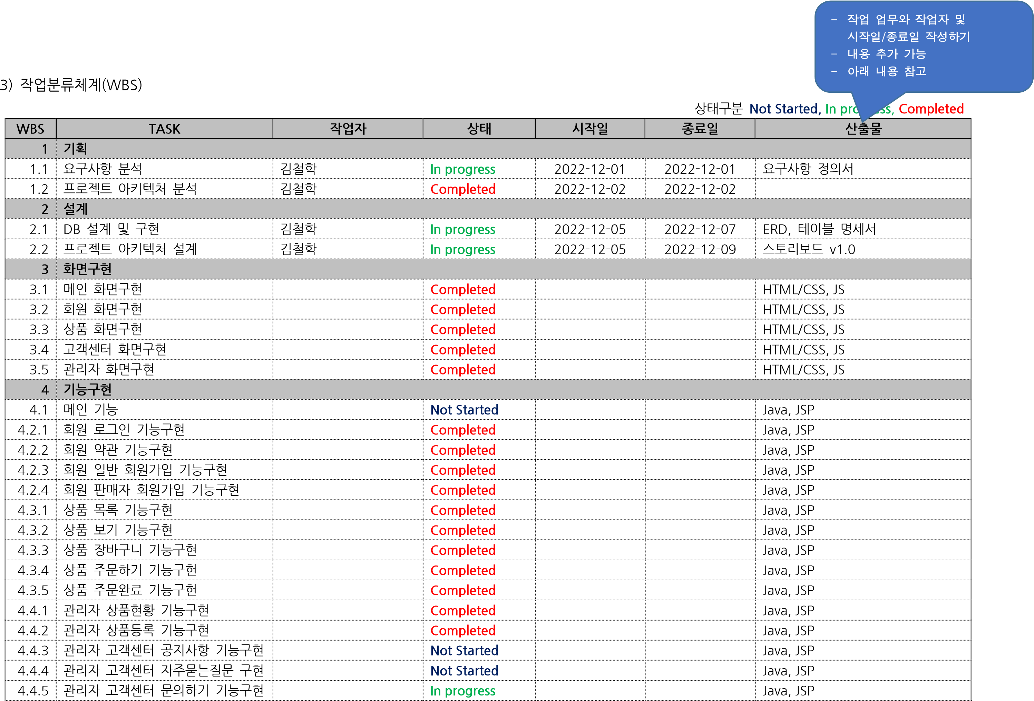

|  |  |  |  |  |  |  |
| --- | --- | --- | --- | --- | --- | --- |
| **WBS** | **TASK** | 작업자 | 상태 | 시작일 | 종료일 | 산출물 |
| 1 | 기획 |  | **In progress** |  |  | 테스트 계획서 |
| 1.2 | 통합 테스트 |  | **In progress** |  |  | 테스트 체크리스트 |
| 1.2 | QC 및 피드백 |  | **In progress** |  |  | 테스트 체크리스트 |
| **2** | **배포** |  |  |  |  |  |
| 2.1 | 실서버 이관 |  | Not Started |  |  |  |
| 2.2 | 이전 테스트 |  | Not Started |  |  | 테스트 체크리스트 |
| 2.3 | 모니터링/장애 대응 준비 |  | Not Started |  |  |  |
| 2.4 | 시스템 교육훈련 |  | Not Started |  |  | 프로젝트 완료보고서 |
|  |  |  |  |  |  |  |
|  |  |  |  |  |  |  |
|  |  |  |  |  |  |  |
|  |  |  |  |  |  |  |
|  |  |  |  |  |  |  |
|  |  |  |  |  |  |  |
|  |  |  |  |  |  |  |
|  |  |  |  |  |  |  |
|  |  |  |  |  |  |  |
|  |  |  |  |  |  |  |
|  |  |  |  |  |  |  |
|  |  |  |  |  |  |  |
|  |  |  |  |  |  |  |
|  |  |  |  |  |  |  |

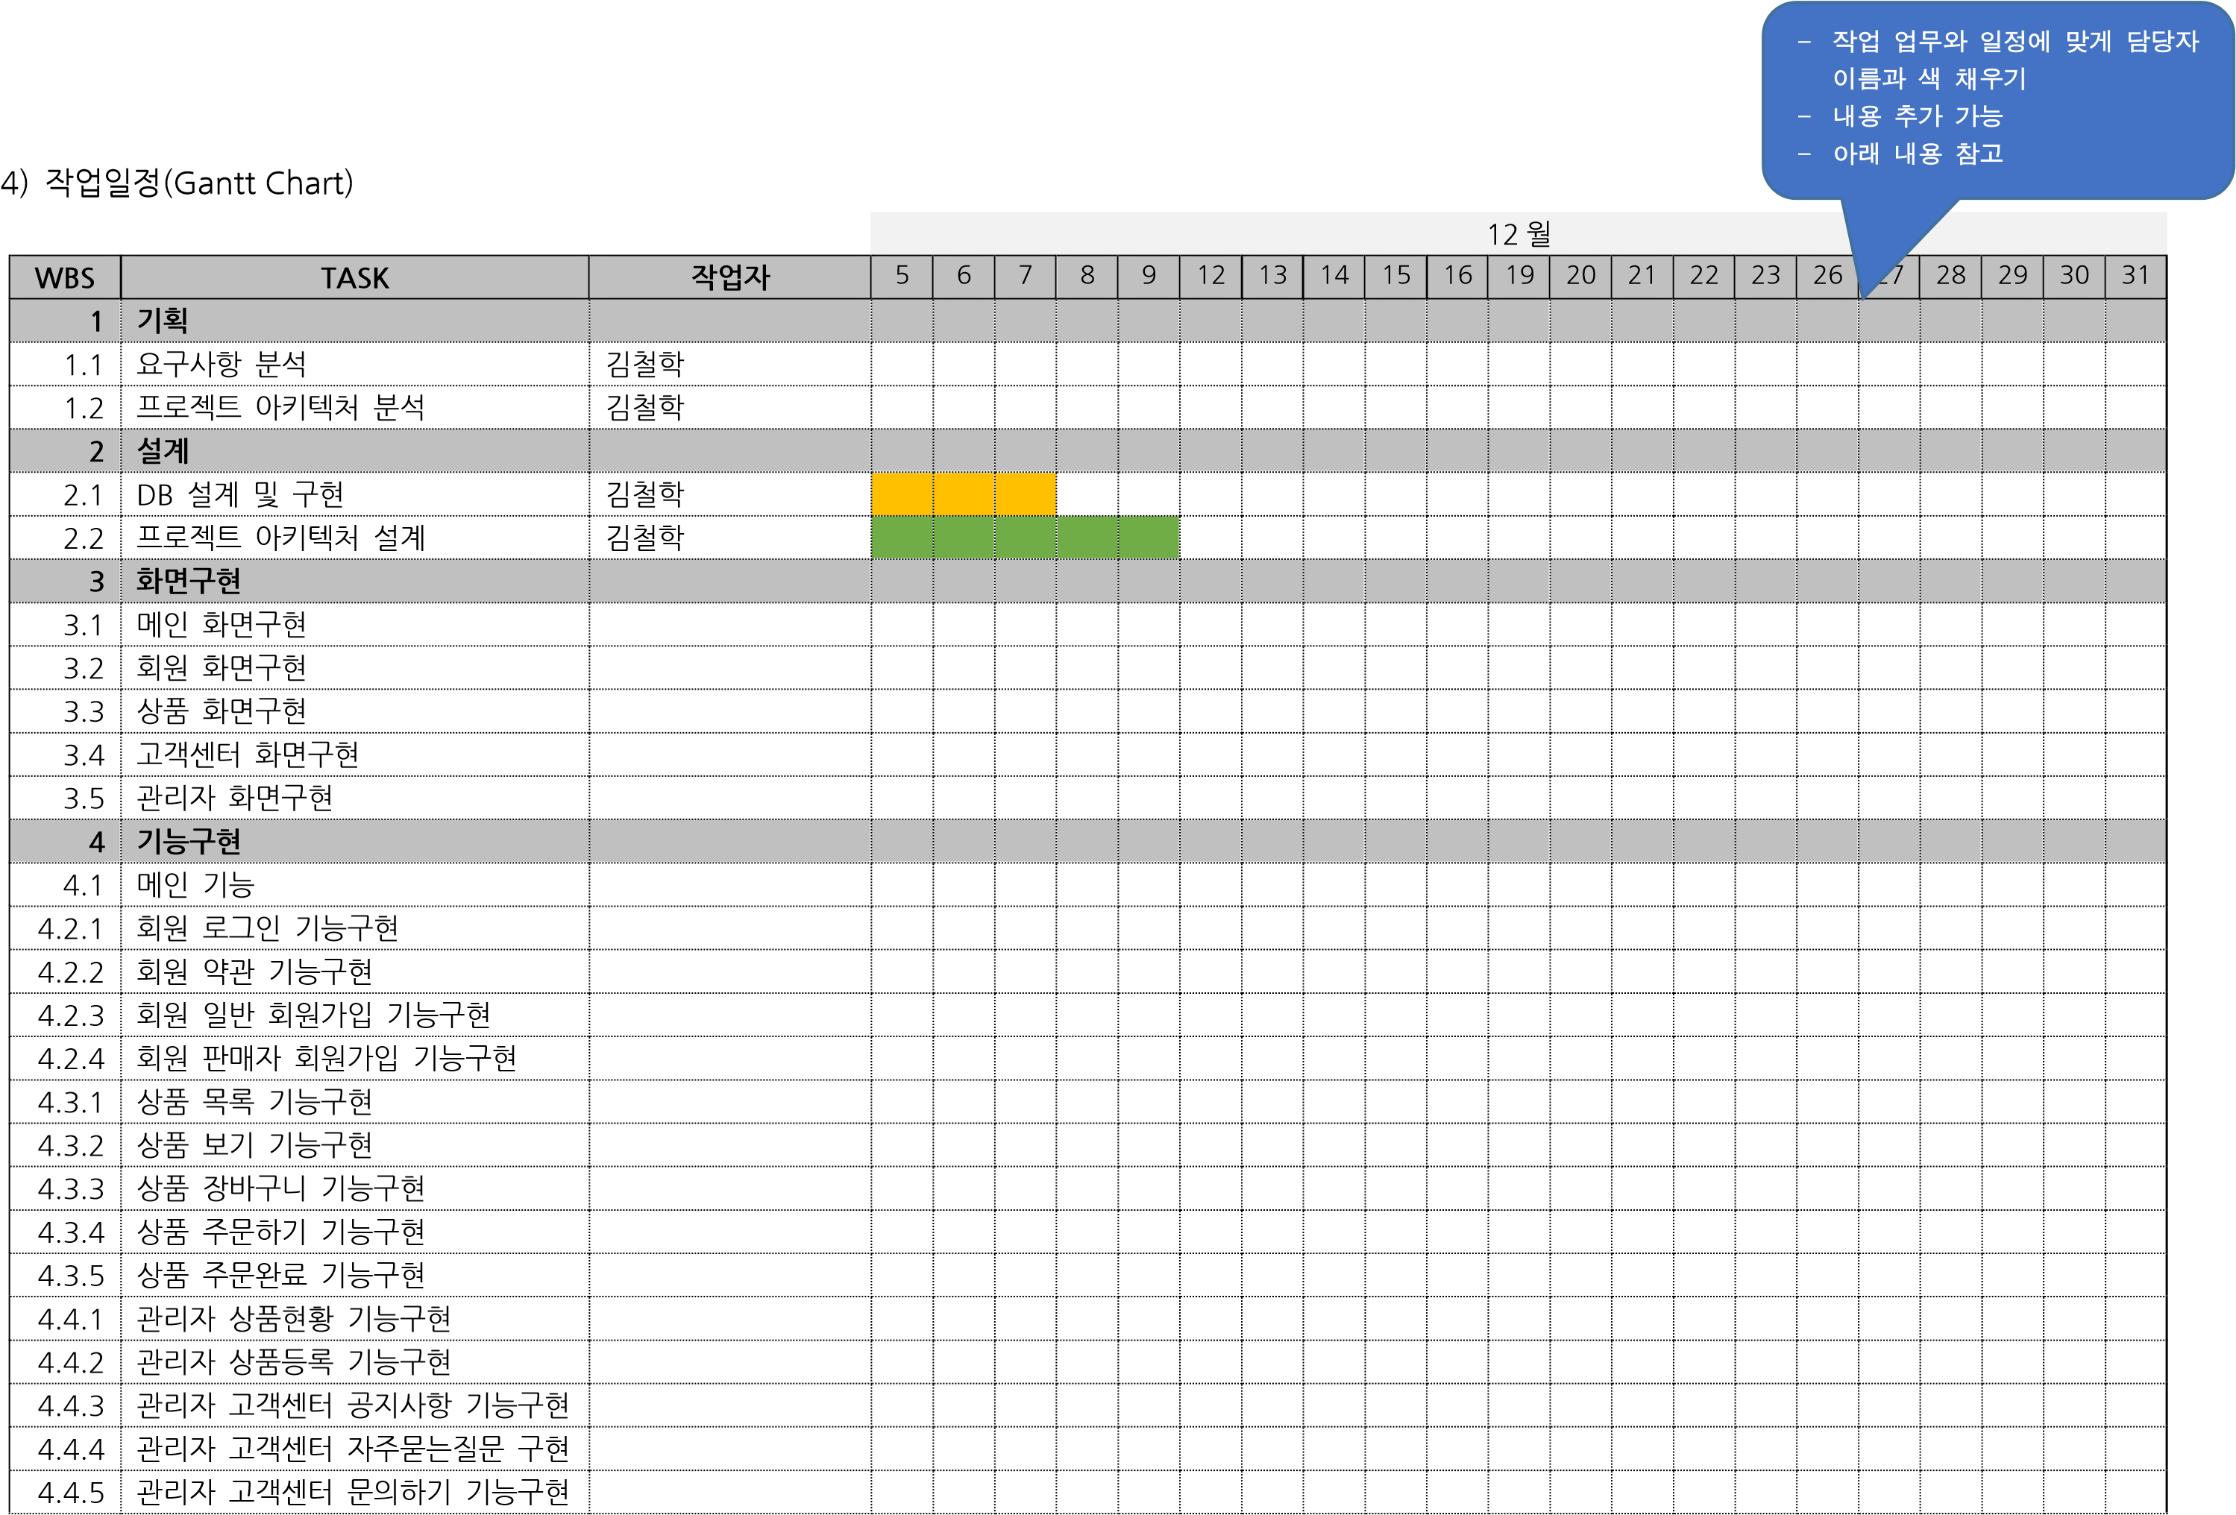

|  |  |  |  |  |  |  |  |  |  |  |  |  |  |  |  |  |  |  |  |  |  |  |  |  |
| --- | --- | --- | --- | --- | --- | --- | --- | --- | --- | --- | --- | --- | --- | --- | --- | --- | --- | --- | --- | --- | --- | --- | --- | --- |
| **5** | **테스트** |  |  |  |  |  |  |  |  |  |  |  |  |  |  |  |  |  |  |  |  |  |  |  |
| 5.1 | 단위 테스트 |  |  |  |  |  |  |  |  |  |  |  |  |  |  |  |  |  |  |  |  |  |  |  |
| 5.2 | 통합 테스트 |  |  |  |  |  |  |  |  |  |  |  |  |  |  |  |  |  |  |  |  |  |  |  |
| 5.2 | QC 및 피드백 |  |  |  |  |  |  |  |  |  |  |  |  |  |  |  |  |  |  |  |  |  |  |  |
| **6** | **배포** |  |  |  |  |  |  |  |  |  |  |  |  |  |  |  |  |  |  |  |  |  |  |  |
| 6.1 | 실서버 이관 |  |  |  |  |  |  |  |  |  |  |  |  |  |  |  |  |  |  |  |  |  |  |  |
| 6.2 | 이전 테스트 |  |  |  |  |  |  |  |  |  |  |  |  |  |  |  |  |  |  |  |  |  |  |  |
| 6.3 | 모니터링/장애 대응 준비 |  |  |  |  |  |  |  |  |  |  |  |  |  |  |  |  |  |  |  |  |  |  |  |
| 6.4 | 시스템 교육훈련 |  |  |  |  |  |  |  |  |  |  |  |  |  |  |  |  |  |  |  |  |  |  |  |

# 4. 프로젝트 작업 내역

1) 프로젝트 기획 및 정보구조

4.1.1) 스토리보드 내역

|  |  |  |  |  |
| --- | --- | --- | --- | --- |
| 버전 | 변경일자 | page | 내용 | 작성자 |
| 1.0 | 2022-12-05 | - | 최초작성 | 김철학 |
| 1.1 | 2022-12-07 | - | 메인, 상품, 회원, 관리자 기능 설명 추가 | 김철학 |
| 1.2 | 2022-12-08 | No 4-1 ~ 4-9 | 고객센터 기능 추가 | 김철학 |
| 1.3 | 2022-12-14 | No 5-5 ~ 5-14 | 관리자 고객센터 추가 | 김철학 |
| 1.4 | 2022-12-23 | No 5-15 | 관리자 문의하기 답변 view 추가 | 김철학 |

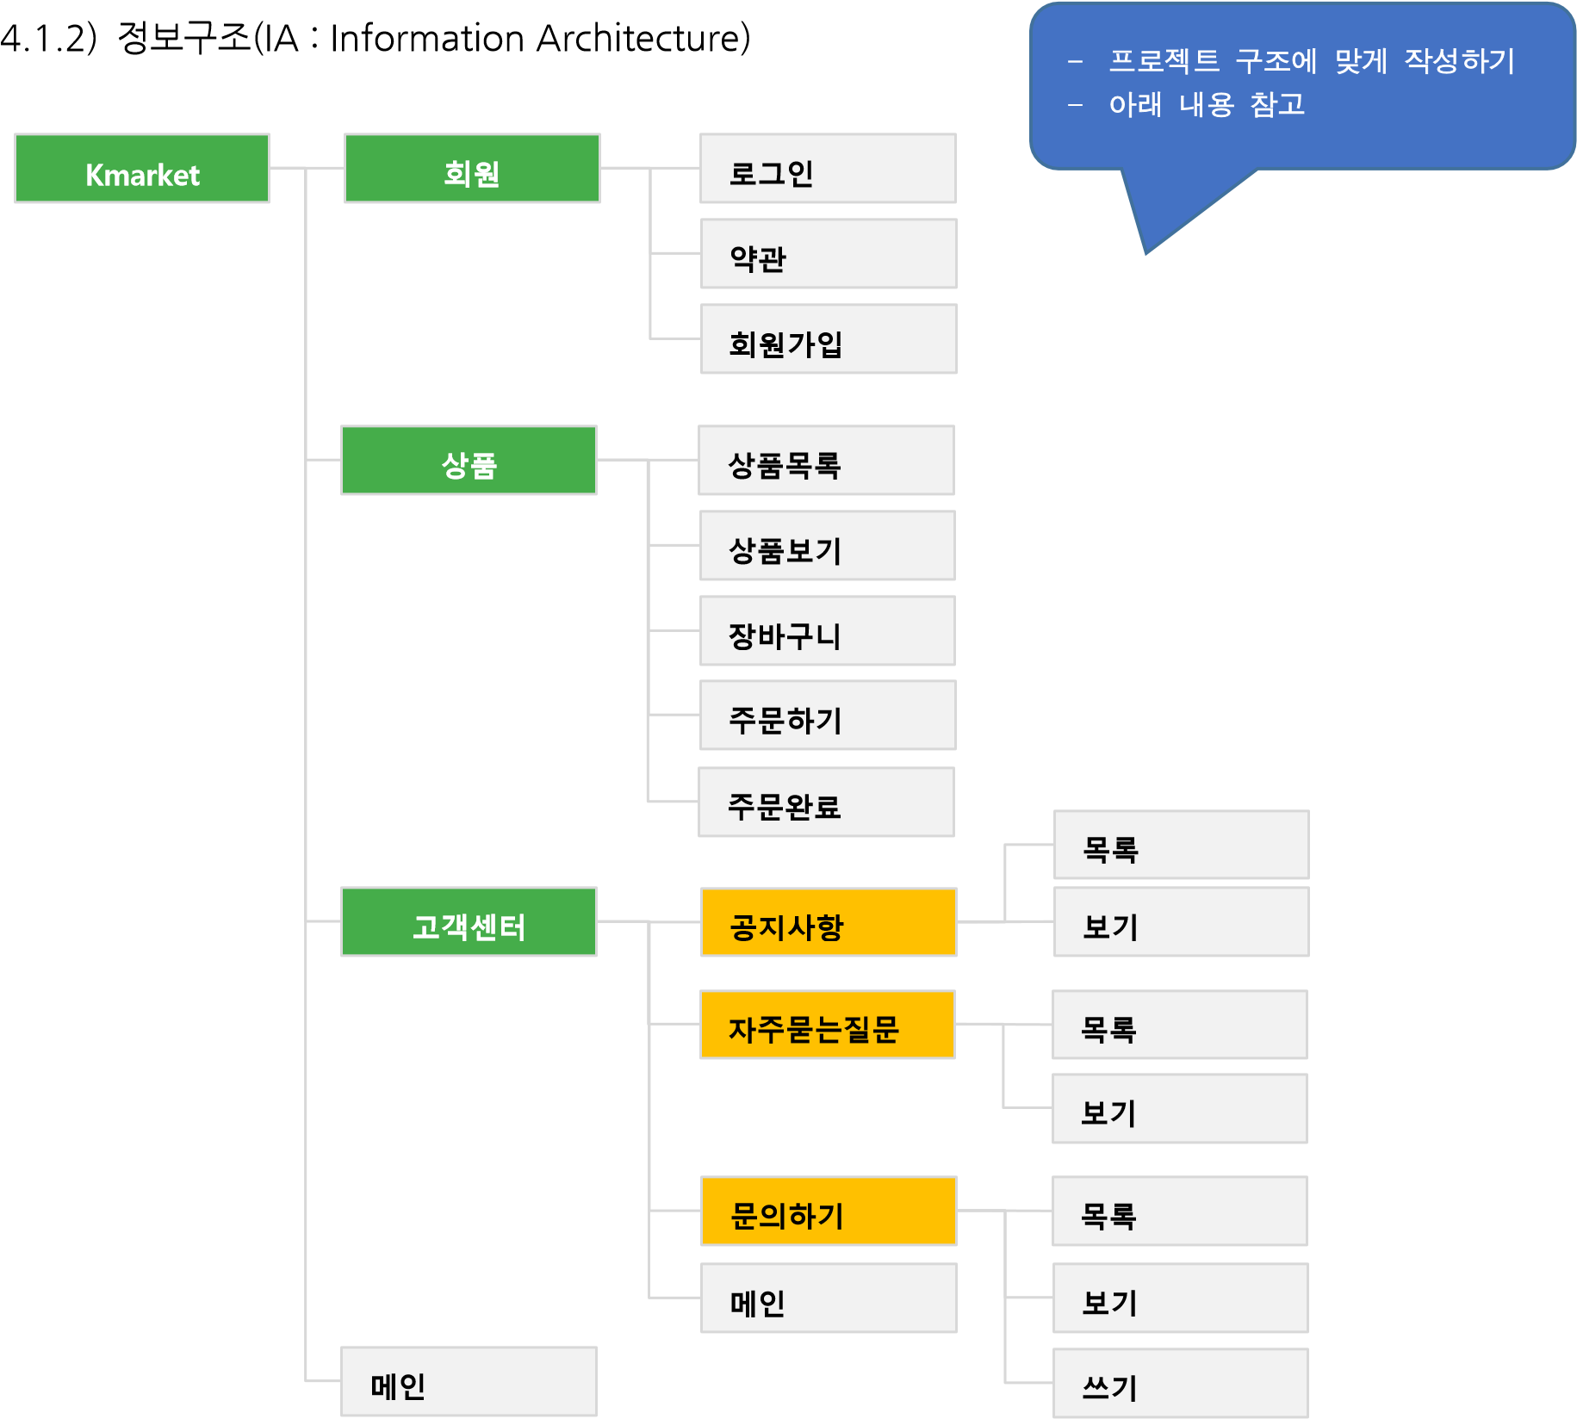

2)

데이터베이스

구현

및

설계

4

.2.1)

ERD

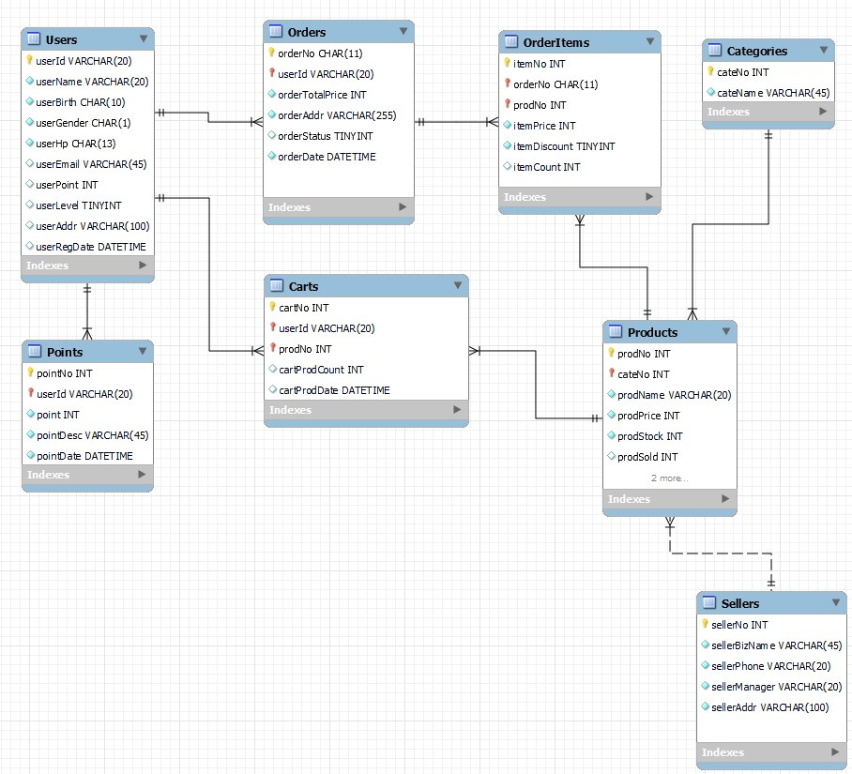

-

작

업한

ERD

첨

부

하기

-

아

래

내

용

참

고

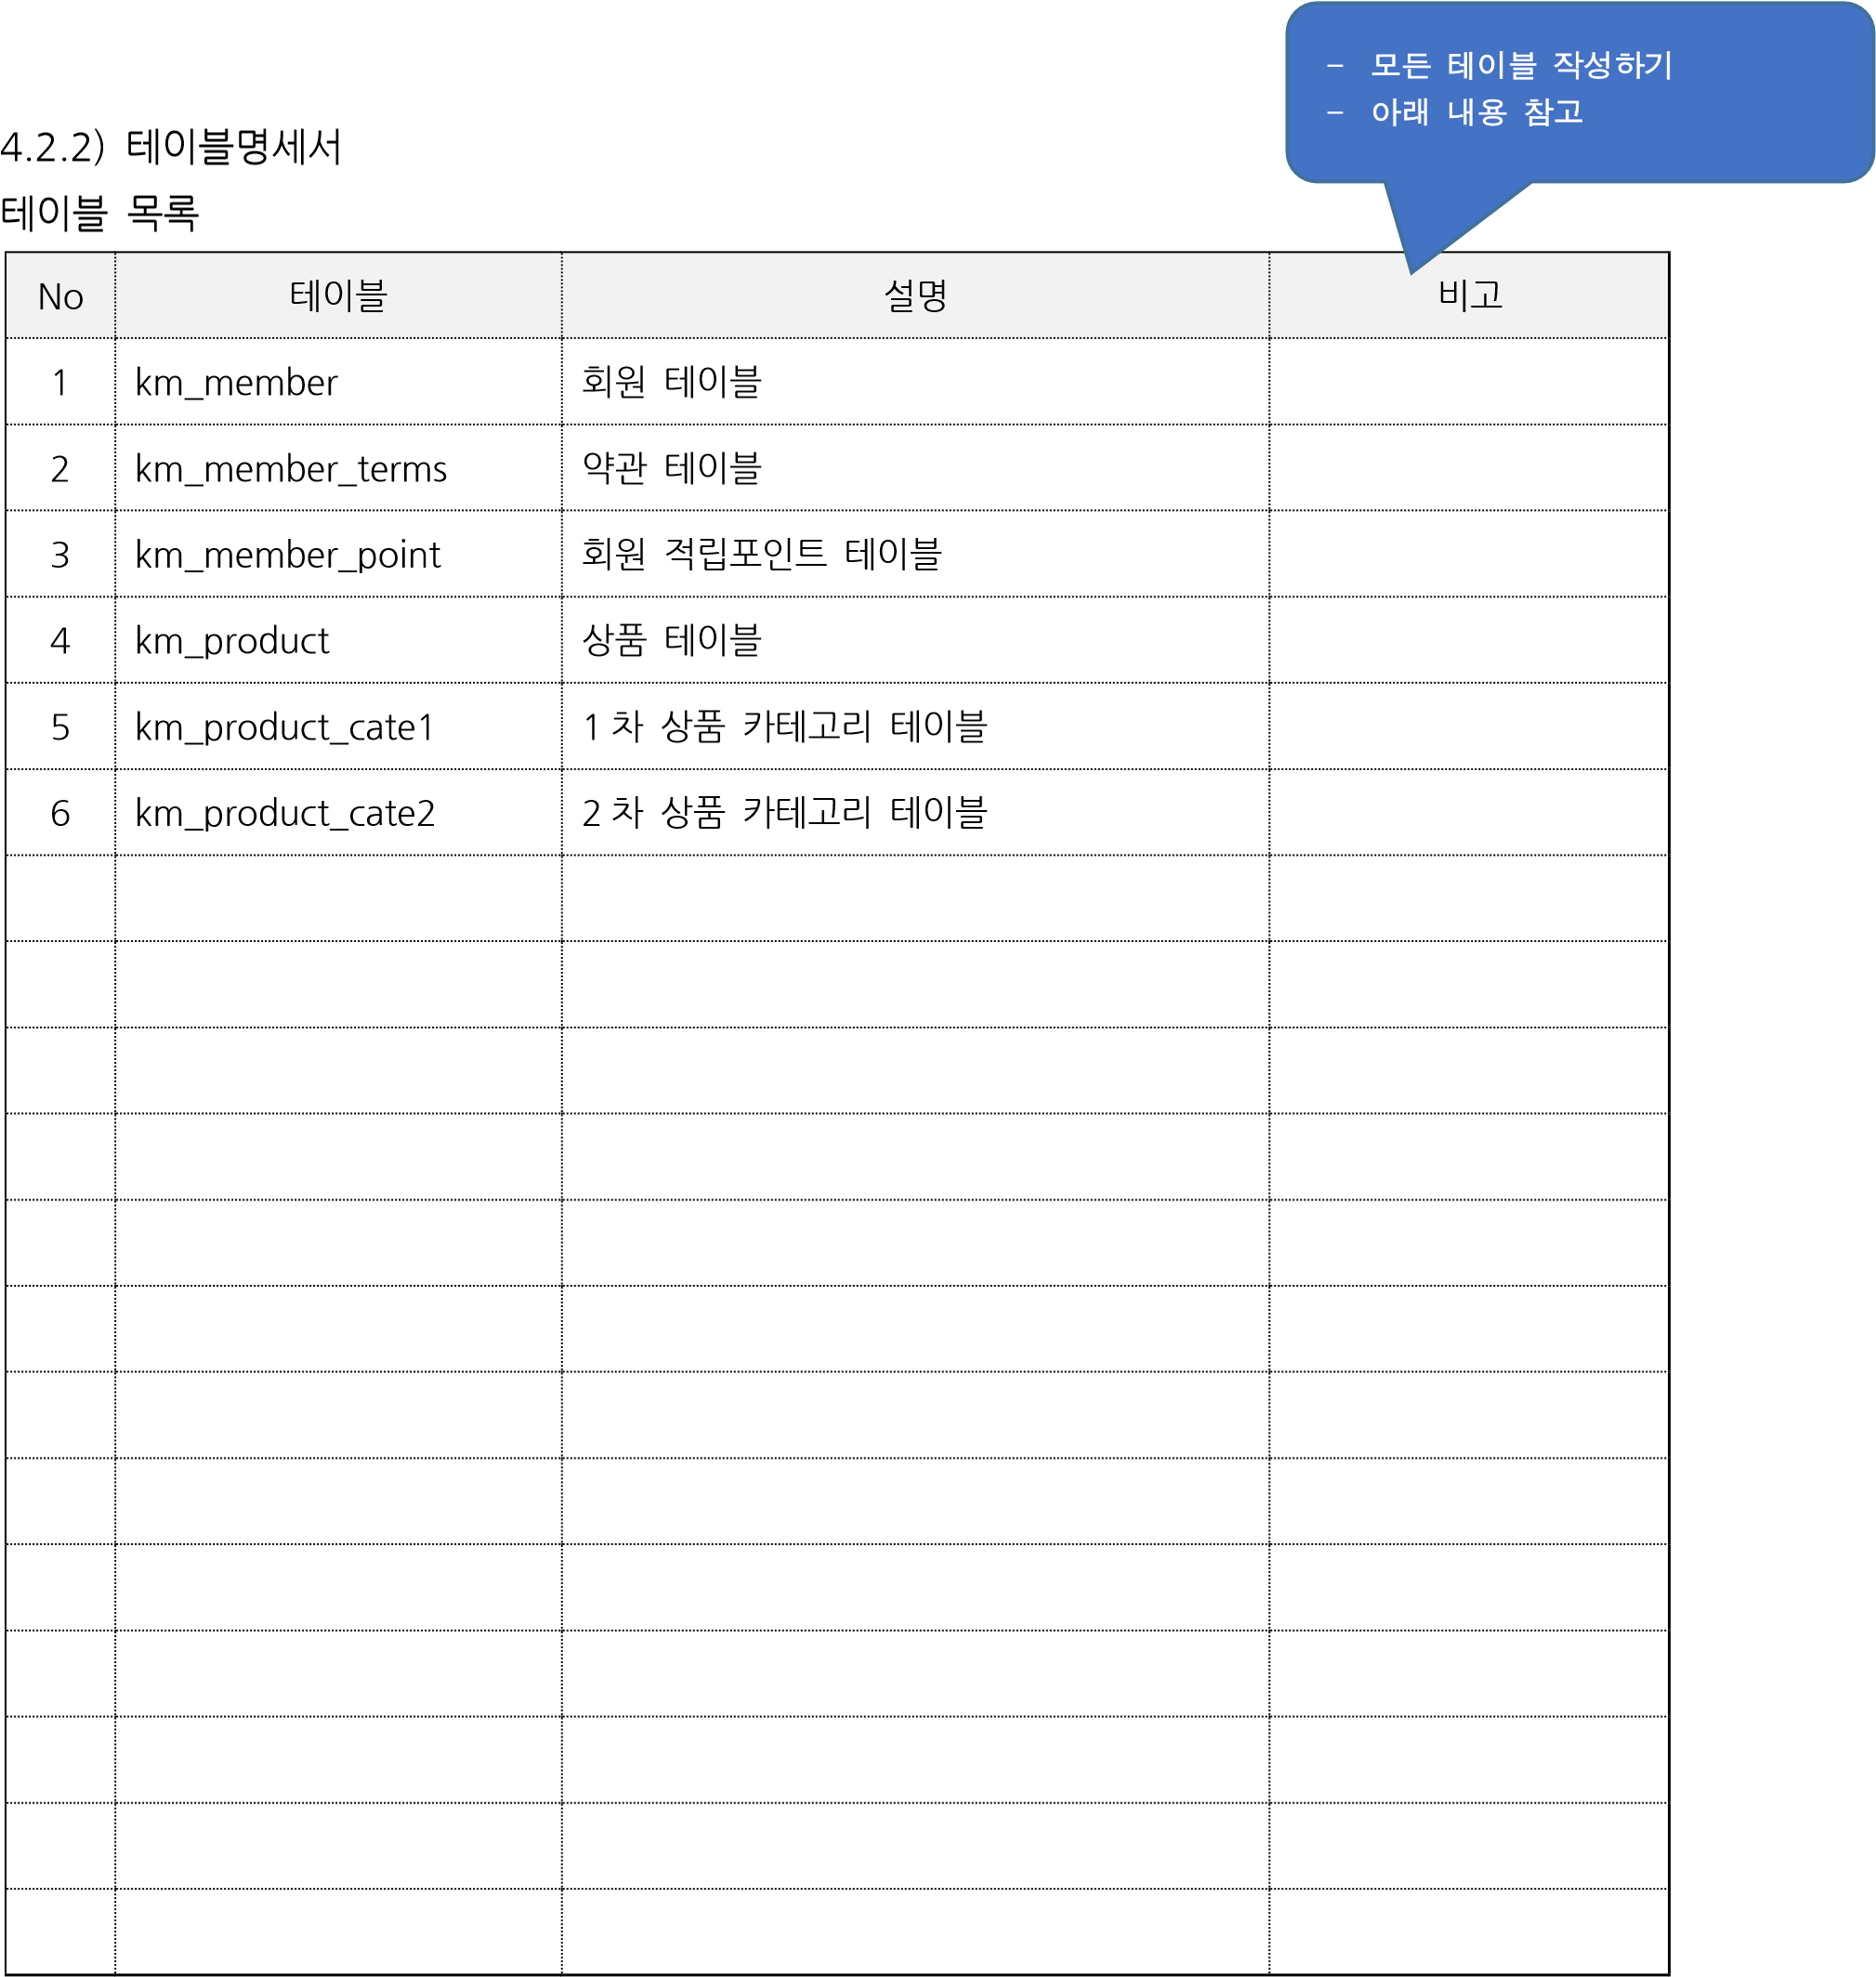

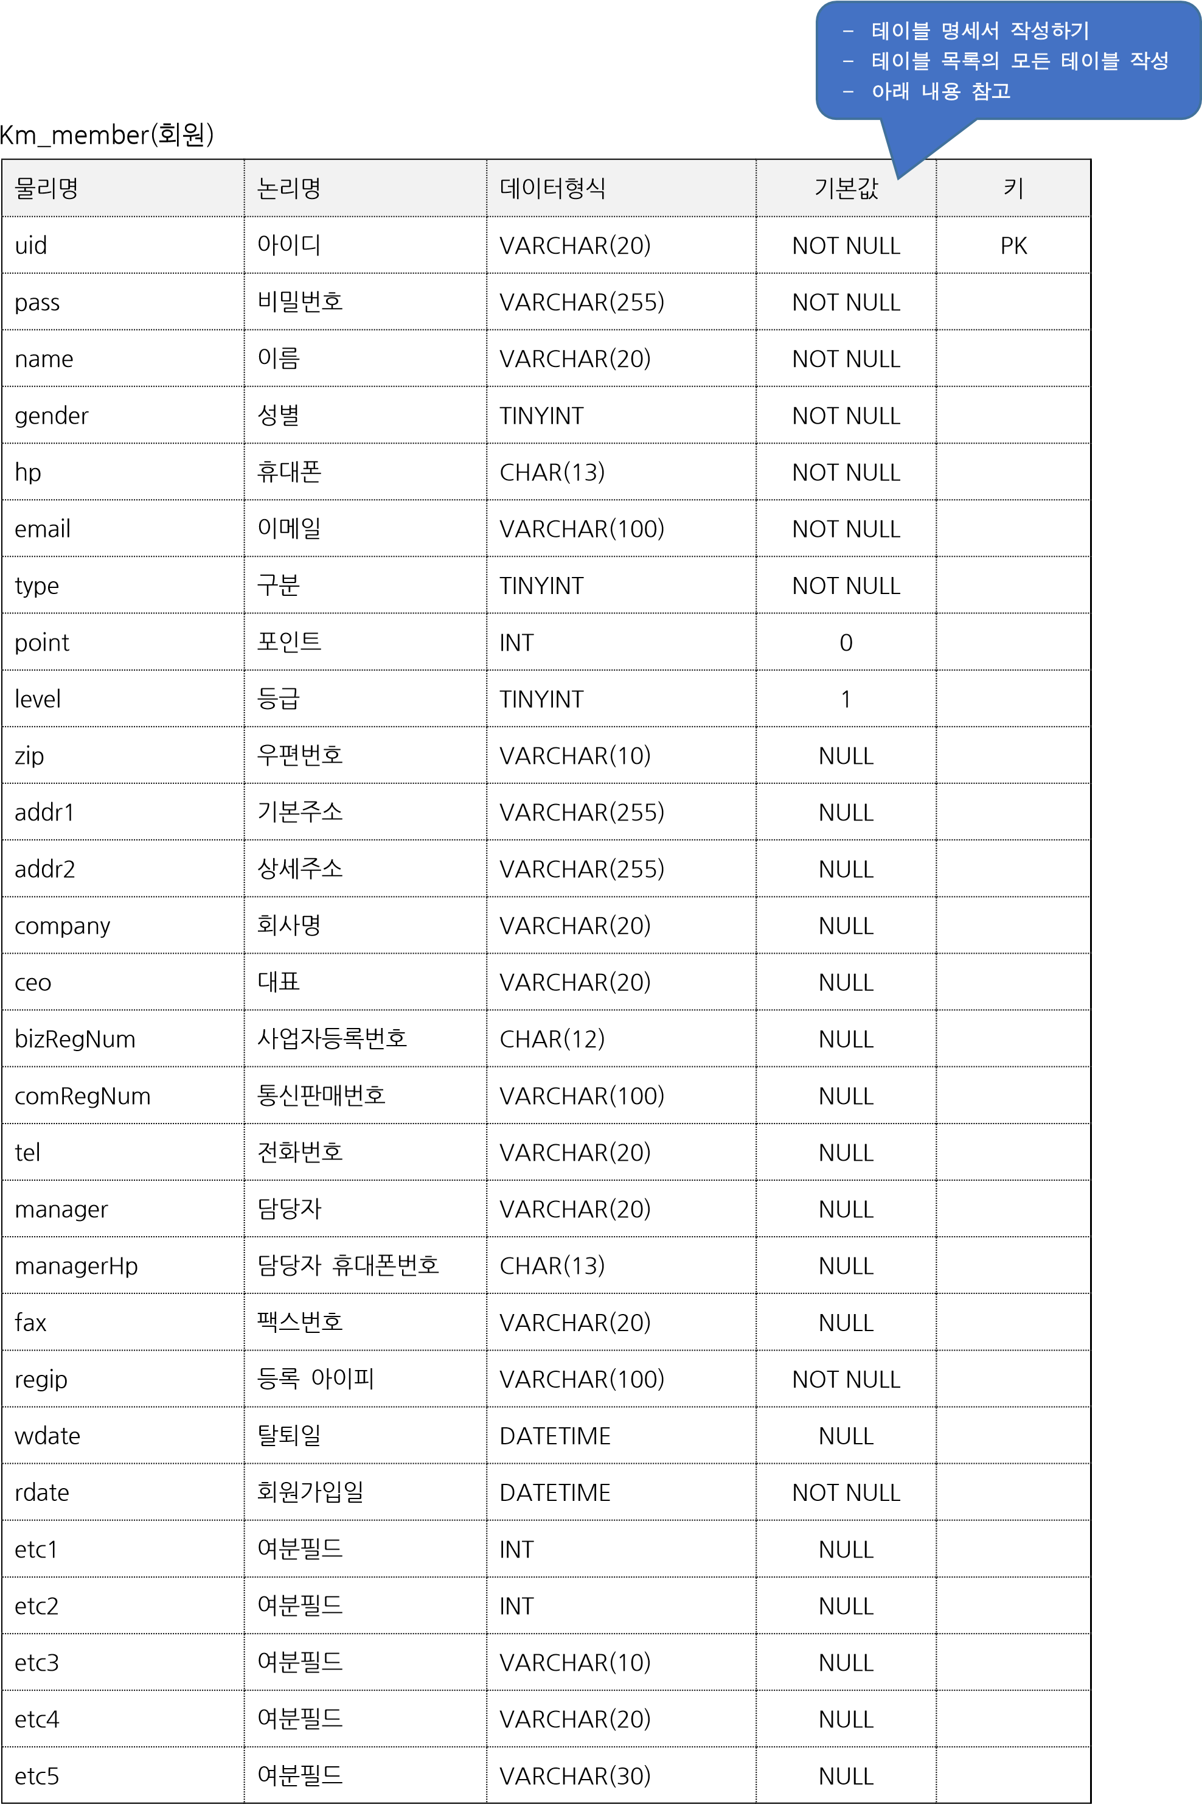

3) 프로젝트 구조

4.3.1) 클래스 목록 상위 package : kr.co.kmarket

|  |  |  |
| --- | --- | --- |
| Package | Class | 설명 |
| controller.admin | IndexController.java | 관리자 메인 컨트롤러 |
| controller.admin.cs.faq | DeleteController.java | 관리자 고객센터 자주묻는질문 삭제 컨트롤러 |
| ListController.java | 관리자 고객센터 자주묻는질문 목록 컨트롤러 |
| ModifyController.java | 관리자 고객센터 자주묻는질문 수정 컨트롤러 |
| ViewController.java | 관리자 고객센터 자주묻는질문 보기 컨트롤러 |
| WriteController.java | 관리자 고객센터 자주묻는질문 쓰기 컨트롤러 |
| controller.admin.cs.notice | ListController.java |  |
| ModifyController.java |  |
| ViewController.java |  |
| WriteController.java |  |
| controller.admin.cs.qna | DeleteController.java |  |
| ListController.java |  |
| ReplyController.java |  |
| controller.admin.product | ListController.java | 관리자 상품현황 컨트롤러 |
| RegisterController.java | 관리자 상품등록 컨트롤러 |
| controller.cs.faq | ListController.java | 고객센터 자주묻는질문 목록 컨트롤러 |
| ViewController.java | 고객센터 자주묻는질문 보기 컨트롤러 |
| controller.cs.notice | ListController.java | 고객센터 공지사항 목록 컨트롤러 |
| ViewController.java | 고객센터 공지사항 보기 컨트롤러 |
| controller.cs.qna | ListController.java | 고객센터 문의하기 목록 컨트롤러 |
| ViewController.java | 고객센터 문의하기 보기 컨트롤러 |
| WriteController.java | 고객센터 문의하기 쓰기 컨트롤러 |
| dao.product | ProductDAO.java | product 테이블 DAO |
| ProductCartDAO.java | product_cart 테이블 DAO |
| service.member | MemberService.java | 회원처리 서비스 |
|  |  |  |
|  |  |  |
|  |  |  |
|  |  |  |
|  |  |  |
|  |  |  |
|  |  |  |
|  |  |  |

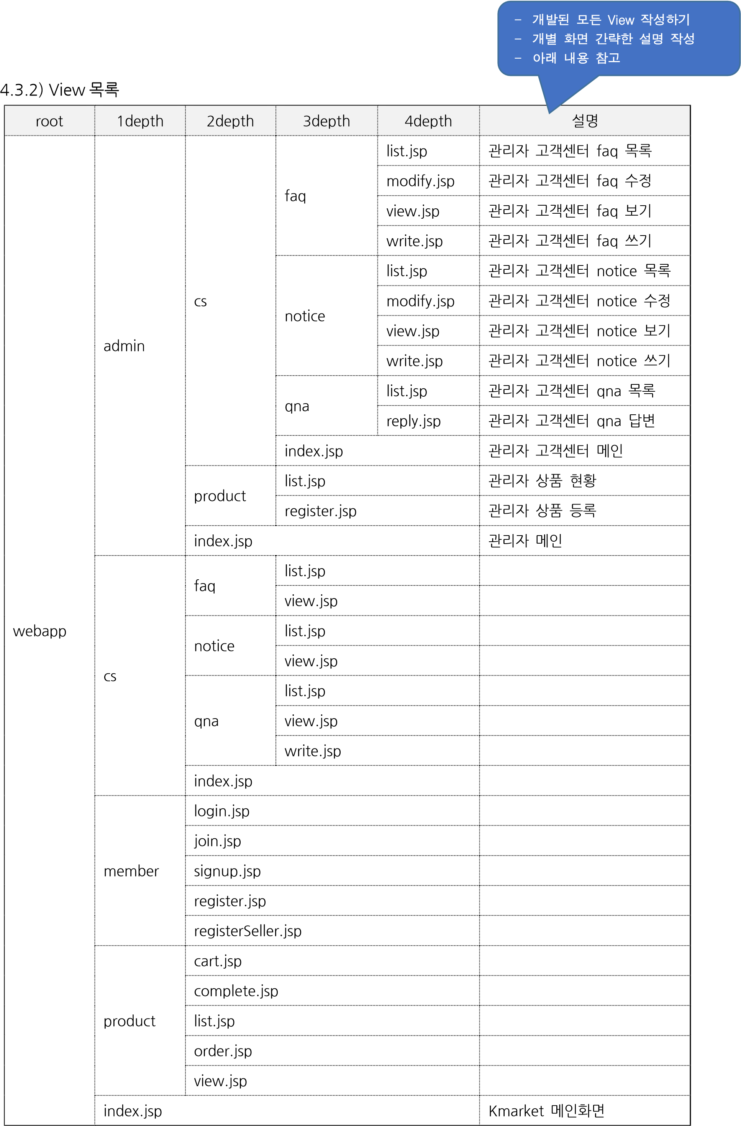

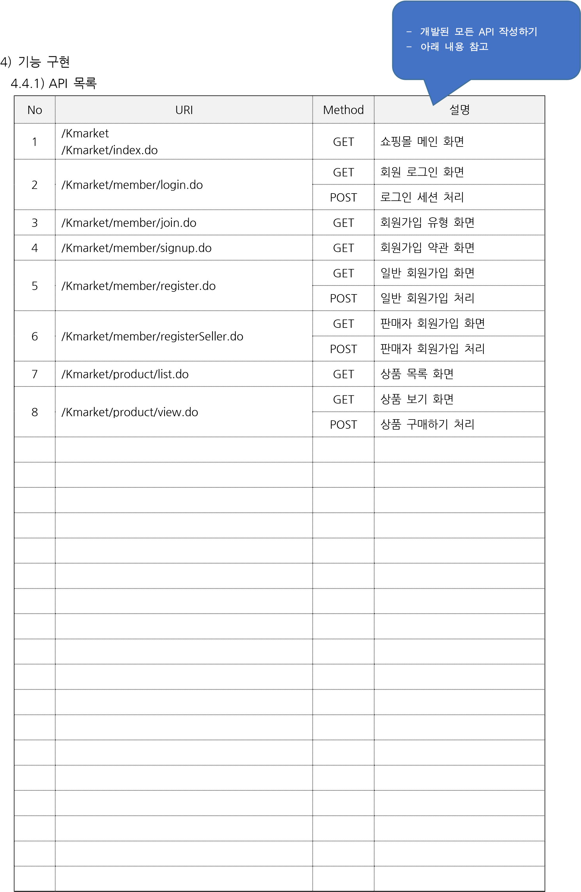

4

.

4

.

2

)

주

요

기

능

구분

메인화면

A

PI

[/](http://123.45.67.89:8080/Kmarket/index.do)

http:/

[o](http://123.45.67.89:8080/Kmarket/index.do)

/Kmarket/index.d

123.45.67.89:8080

주요기능

카테고리

,

베스트

/

히트

/

할인

/

인기상품

출력

등

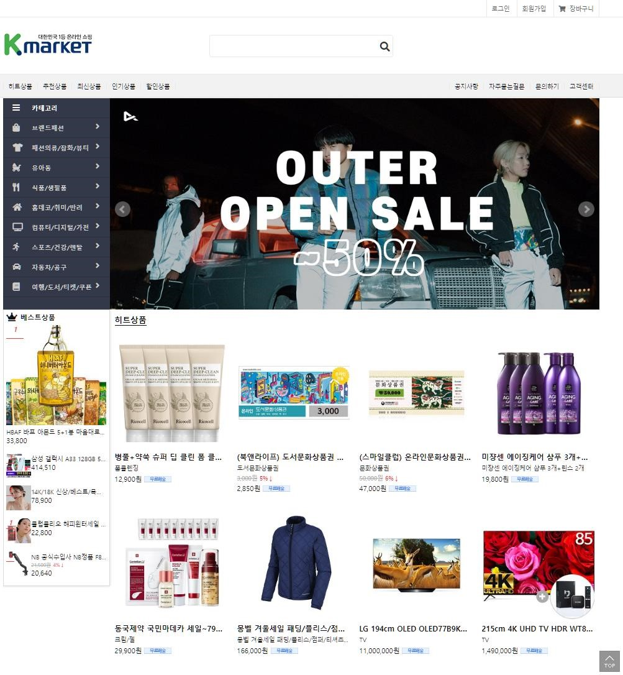

-

위

모

든

API

출

력

화

면

첨

부하기

-

주

요기능

간

략히

작

성하기

-

아

래

내

용

참

고

5) 배포 및 테스트

4.5.1) 배포 환경

· 사용자의 요청을 받아 동적인 처리를 수행하는 WAS(Web Application Server) 프로그램 실행

· 애플리케이션 WAR(Web Archive) 배포 파일

4.5.2) 테스트

· 단위 테스트 : 개발자가 개발과정에서 수행하는 일반적인 테스트 수행

· 통합 테스트 : 모듈 사이의 인터페이스, 통합된 컴포넌트간의 상호 작용을 테스트 수행

· 인수 테스트 : 일반적인 최종 베타 테스트 수행

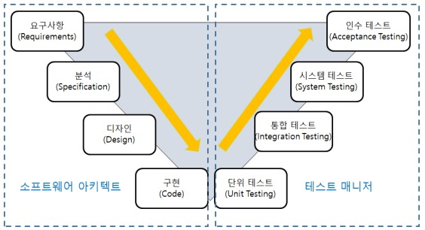

# 5. 프로젝트 품질관리

1. 정보기술 조직체계

· PMS(Project Management System) 운영 및 정보기술 조직체계(IT governance) 수립

· 각 파트별 팀장 및 회사 임원들로 구성된 별도의 품질관리조직 운영

1. 기술이전

· 서비스의 원활한 운영을 위해 시스템 관리자 및 서비스 운영자에 대하여 기술 이전 실시 · 기술이전 방안 강구

|  |  |  |
| --- | --- | --- |
| 기술이전 방안 | 내용 | |
| 시스템 운영관리에 담당자 공동참여 | · 시스템 구축에 사용되는 기초기술 제공 및 시스템 운영관리에 익숙하도록 관리자/운영자의 공동 참여 진행  · 사업 수행 중 서비스 운영자가 전반적인 업무 파악 및 사업관리를 위한 정기적인 보고 및 처리결과 보고를 통한 진행사항 파악 | |
| 체계적 기술이전 및 교육 | · 무상유지보수 통한 기술지원, 교육에 의한 방법(교육훈련 계획 기반), 문서에 의한 방법(산출물 자료) 등 다양한 방법으로 체계적인 기술지원 | |
| 기술이전 방식 | · 사업 수행 각 단계별로 필요한 기본기술 및 프로젝트 관리 지원  · 서비스 운영자를 대상으로 교육을 실시함으로써 시스템 관리에 사용할 기술을 이전  · 기존 사업을 통하여 축적된 관련 노하우 및 시스템의 보완사항 등 사업 진행 중 습득한 노하우를 함께 이전  · 사업 추진 기간 중 운영자 및 관리자가 필요로 하는 기술을 지속적으로 지원  · 특히 용역사에서 마련한 교육훈련 계획을 통한 집중적인 기술 | |
|  | 이전을 수행  · 제안된 시스템에 | 대한 기술 발전방향 및 신제품 정보를 |
|  | 정기적으로 전달  · 사업 수행 완료 전까지 관련 분야 정보기술 자문 수행 | |
| 산출물을 통한 기술이전 | · 프로젝트에서 작성된 모든 산출물은 주관 기관에 인계  · 프로그램 소스, 이미지 원본파일  · 시스템 운영/관리자 매뉴얼 | |

1. 모니터링 및 유지보수

· 프로젝트 매뉴얼 작성과 상시 모니터링 보고서 작성

· 신규 프로젝트팀과 운영관리팀을 별도로 운영 프로젝트의 유지보수 및 품질 향상을 통한 고도화

· 시스템 안정적인 운영과 원활한 서비스를 위하여 하자보수체계를 확립하고, 시스템 장애 발생 시 전담 요원의 신속한 대응이 이루어지도록 하며, 시스템 최적 운영방안 및 장애에 대한 응급 처리 방안 등의 대책을 마련

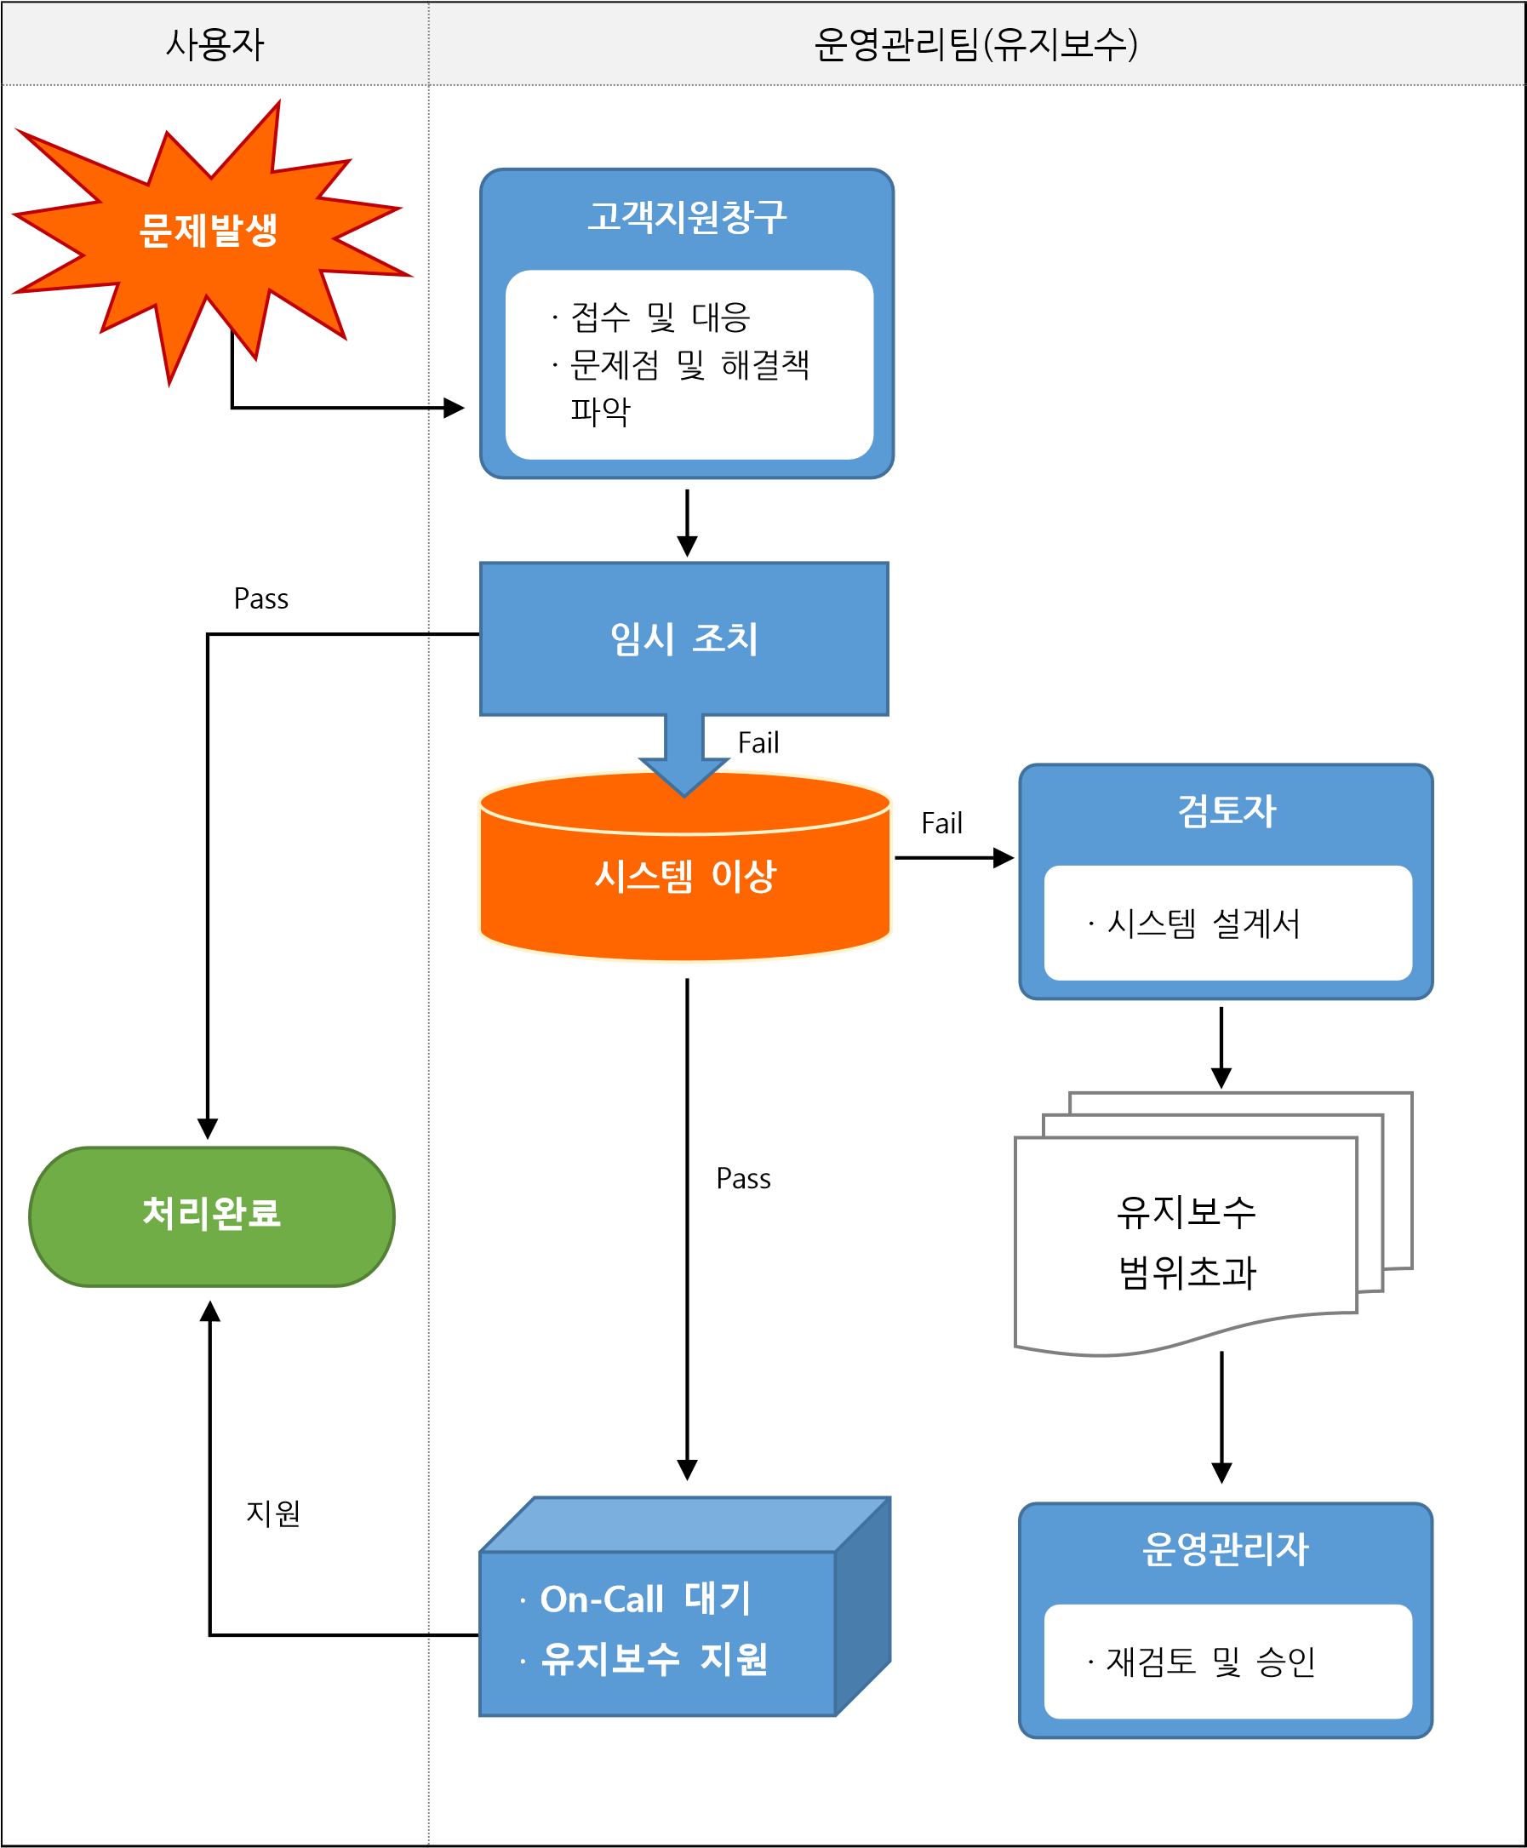

# 6. 결론

1) 개발 솔루션의 기능과 효과

· 기존 전자상거래 플랫폼(이하 온라인 쇼핑몰)가 가지고 있는 불편한 접근성과 복잡성을 개선될 것으로 예상 됨

· 기존 전자상거래 솔루션에 비해 판매자와 사용자에 친화적인 쇼핑몰이 될 것이며 보다 편리한

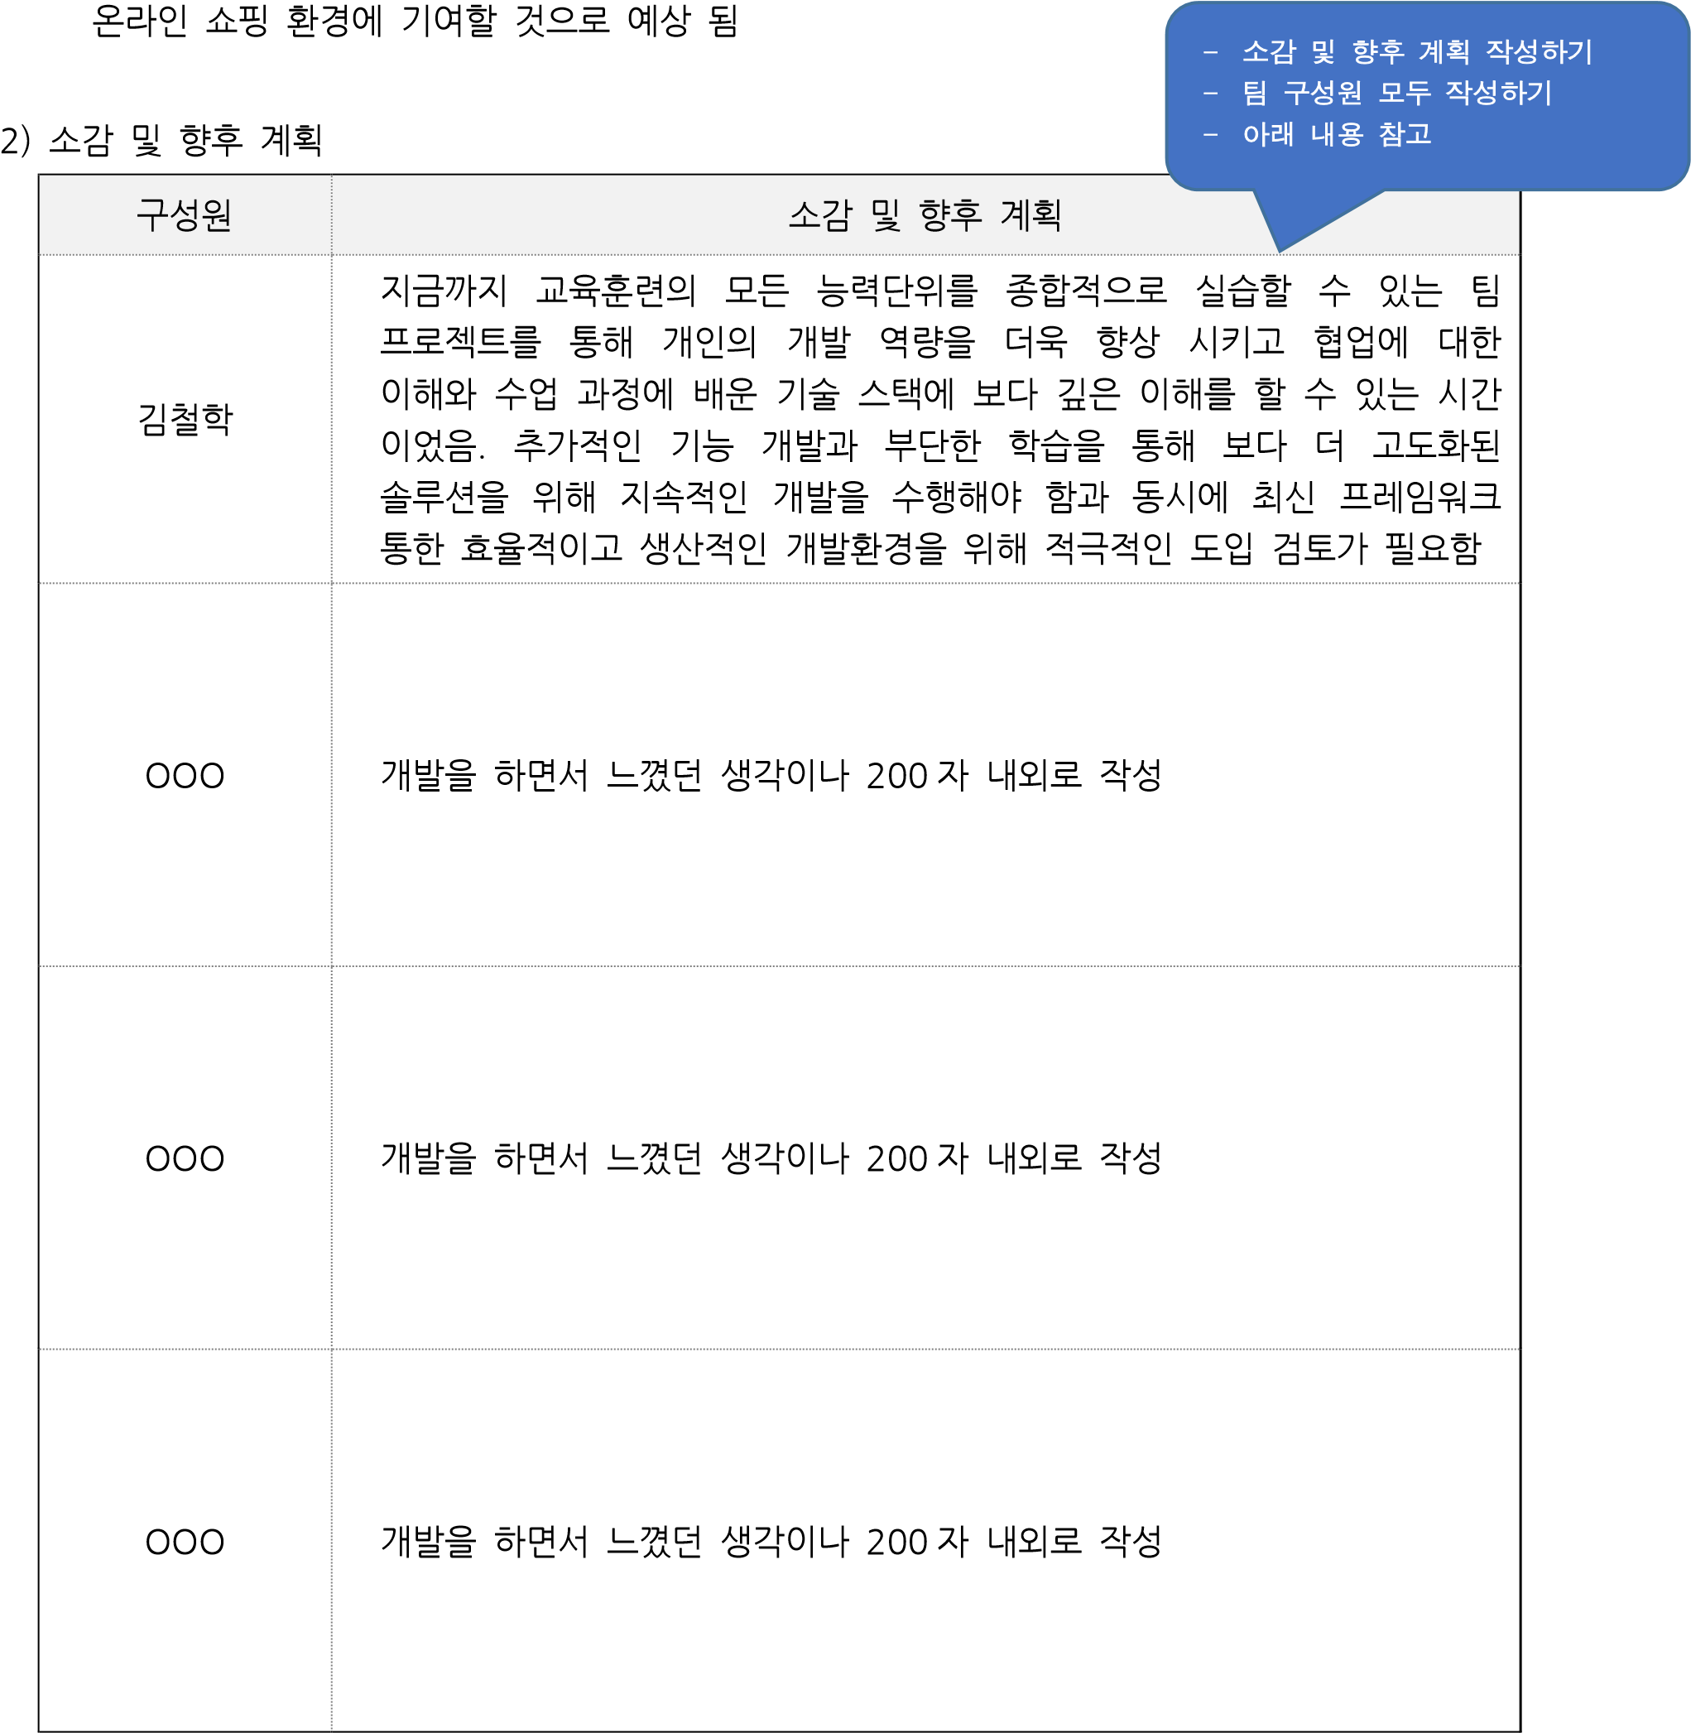

# 참고자료

* NCS 학습모듈 LM2001020229_19v5 소프트웨어개발 방법론 활용
* NCS 학습모듈 LM2001020201_19v4 요구사항 확인
* NCS 학습모듈 LM2001020219_19v5 애플리케이션 요구사항 분석
* NCS 학습모듈 LM2001020221_19v5 애플리케이션 설계
* NCS 학습모듈 LM2001020214_19v5 애플리케이션 배포
* NCS 학습모듈 LM2001020227_19v5 애플리케이션 테스트 수행
* <https://ncs.go.kr/index.do>